**Практическая работа №1**

Тема работы: Разработка и описание структуры предприятия

Цель работы: Провести анализ структуры предприятия

1. **Наименование**

Предприятие «Производство компьютеров»

**2. Анализ сферы деятельности предприятия**

Предприятие «Производство компьютеров» занимается предоставлением услуг по сборке компьютеров. Главная задача предприятия – сборка компьютеров. Данное предприятие состоит из подсистем, таких как: подсистема хранения предназначена для хранения товара, подсистема продажи выполняет функции принятия заказа, подсистема тестирования предназначена для тестирования, подсистема закупка выполняет функцию пополнения склада комплектующими.

1. **Описание среды (с какими объектами внешней среды предприятие непосредственно взаимодействует)**

На схеме, расположенной ниже отображено взаимодействие подсистем между собой, а также взаимодействует с внешней средой.

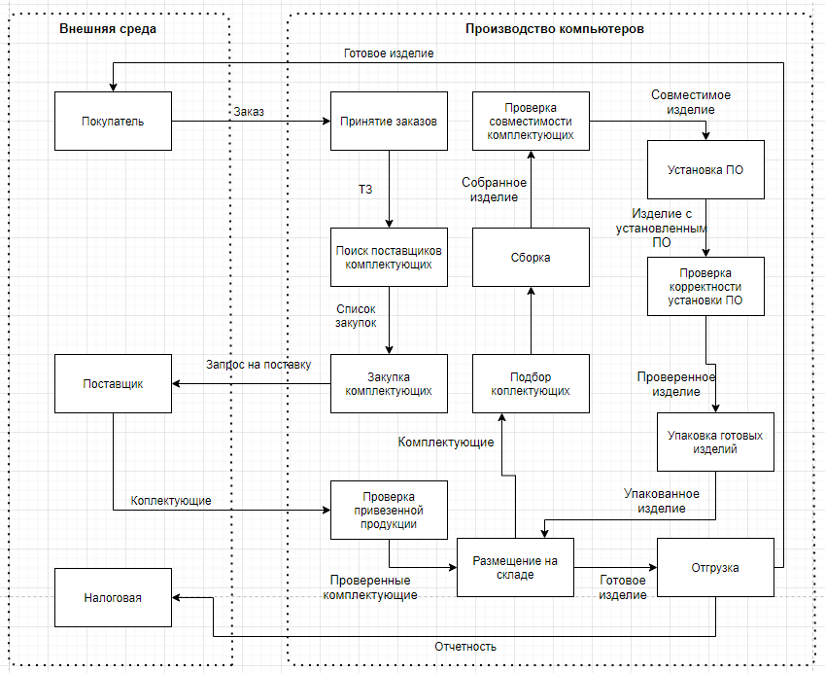

Рис 1 – Структура производства компьютеров

1. **Классификация предприятия**

* По отраслевой специализации: узкоспециализированная
* По размеру: среднее
* По сфере деятельности: производственная сфера
* По характеру деятельности: коммерческая
* По масштабам предпринимательской: коллективное предприятие
* По времени работы в течение года: круглогодичного действия

1. **Нарисовать организационную структуру предприятия**

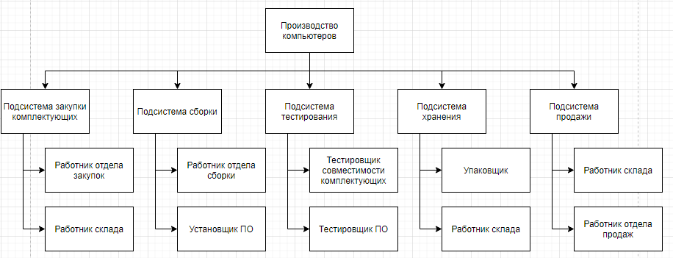

Рис 2 – Организационная структура предприятия

1. **Описать деятельность предприятия в IDEF0: контекстная диаграмма, декомпозиция 1 уровня, декомпозиция 2 уровня**

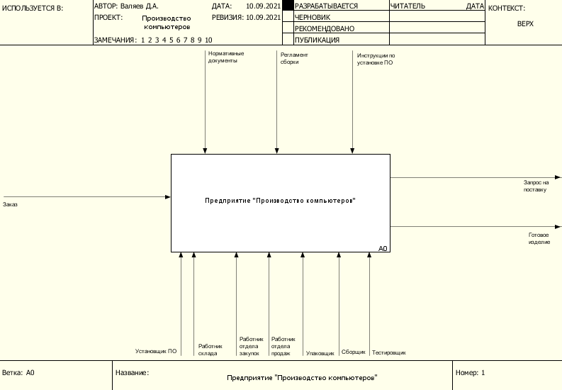

Рис 3 – Контекстная диаграмма предприятия «Производство компьютеров»

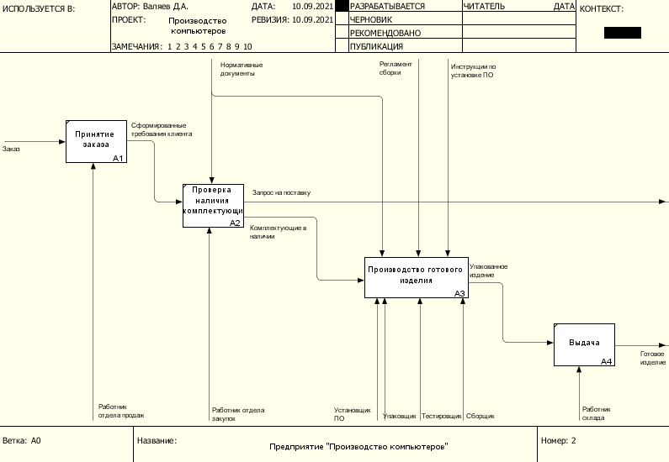

Рис 4 – Декомпозиция 1-го уровня предприятия «Производство компьютеров»

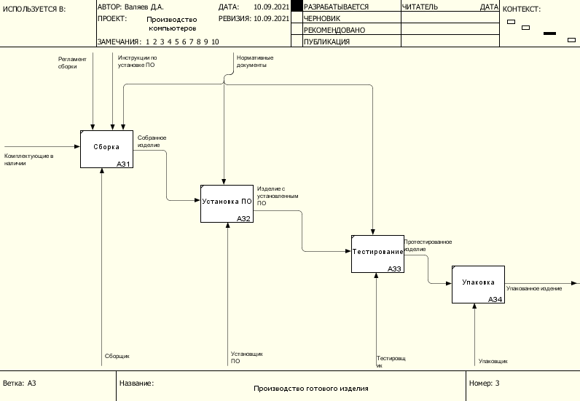

Рис 5 – Декомпозиция 2-го уровня предприятия «Производство компьютеров»

1. **Вывод:**

В данной практической работе была изучена информационная система предприятия «Производство компьютеров». А также было изучено как именно надо подходить к разработке информационной системы и какие аспекты необходимо изучить.